

Sportovně střelecký klub Milevsko z.s.
Pořádá soutěž ve střelbě z velkorážné pušky
MEMORIÁL F/Sgt. Jana Jeřábka AFM
REGISTRACE PŘEDEM POVINNÁ NA E-MAIL:
sskmilevsko@gmail.com
Místo konání: | Střelnice SSK Milevsko
Datum konání: | 20.09.2025
Prezentace: | 08:30 – 09:00 hod.
Časový rozvrh: | 09:30 hod. zahájení první směny.
Zbraně: | Opakovací nebo samonabíjecí puška a karabina
Kategorie: | Kategorie A: Velkorážná puška jednoranná a opakovací do roku výroby 1954  Kategorie B: Velkorážná puška samonabíjecí  Kategorie C: Velkorážná puška samonabíjecí na náboj 7,62x39 a 7,62x33 (M1)  Kategorie D: Karabina na pistolový náboj se středovým zápalem ráže 7,65 až 11,45 mm (možný kolimátor bez zvětšení)
Disciplína: | Vzdálenost 50 m v čase 2x10 minut.  První položka 13 ran na redukovaný terč P 135 P01; poloha vleže (tři nejhorší rány budou odečteny).  Druhá položka 10 ran na pistolový střed terče 50/2; poloha vleže.
Podmínky soutěže: | Volná soutěž. Registrace s uvedením kategorie/kategorií povinná předem na klubový e-mail: sskmilevsko@gmail.com  Registrace na místě možná v krajním případě.  Pozorovací dalekohledy, střelecké rukavice, kabáty a řemeny povoleny.  Střelba pouze otevřenými mířidly.  V kategorii D možný kolimátor bez zvětšení.  Při malé účasti může dojít ke sloučení kategorií.
Hlavní rozhodčí: | Mgr. Jiří Pešička
Ředitel soutěže: | MUDr. Petr Štěpán
Startovné: | 200,- Kč kategorie
Střelivo: | Vlastní, pouze dovolené výrobní provedení dle  zákona č.119/2002 Sb.
Protesty: | Do 30 min. po zveřejnění výsledků, s vkladem 500,- Kč.
Technické ustanovení: | Minimálně 10 stavů na jednu směnu.  Možnost zapůjčení podložek pod střelce, sluchátek i brýlí.
Zdravotní zabezpečení: | Poliklinika Milevsko, telefonicky RZS Milevsko.
Bezpečnostní opatření: | Všichni účastníci soutěže jsou povinni se řídit propozicemi a pokyny vydanými při zahájení soutěže. Pořadatel má právo na úpravu propozic v případě nepředvídatelných okolností. Všichni účastníci soutěže jsou povinni se seznámit s provozním řádem střelnice a dodržovat bezpečnostní opatření na střelnici. Zákaz manipulace se zbraněmi mimo určený prostor! Nedodržení bezpečnostních pravidel bude trestáno vykázáním z objektu střelnice, popř. diskvalifikací! Ochrana zraku a sluchu je povinná!
_{Pojištění:} | Závodníci startují na vlastní riziko a nebezpečí a zodpovídají za jimi způsobenou škodu či újmu.
Zveřejňování výsledků: | Svou účastí na soutěži a podpisem do provozního deníku střelnice závodník souhlasí se zpracováním poskytnutých údajů a evidovaných dat. Dále souhlasí se zveřejněním svého jména, příjmení, mateřského klubu a dosaženého výsledku ve výsledkové listině a fotografií ze soutěže na webových stránkách.
Ceny: | Střelci na prvních 3 místech v každé kategorii obdrží medaili a  diplom.
Kontaktní email.: | Registrace s uvedením kategorie/kategorií předem povinná a to na e-mailovou adresu: sskmilevsko@gmail.com  Propozice ke stažení na: www.sskmilevsko.cz
Schváleno datum: | 30.06.2025

REGISTRACE PŘEDEM POVINNÁ NA E-MAIL:
sskmilevsko@gmail.com
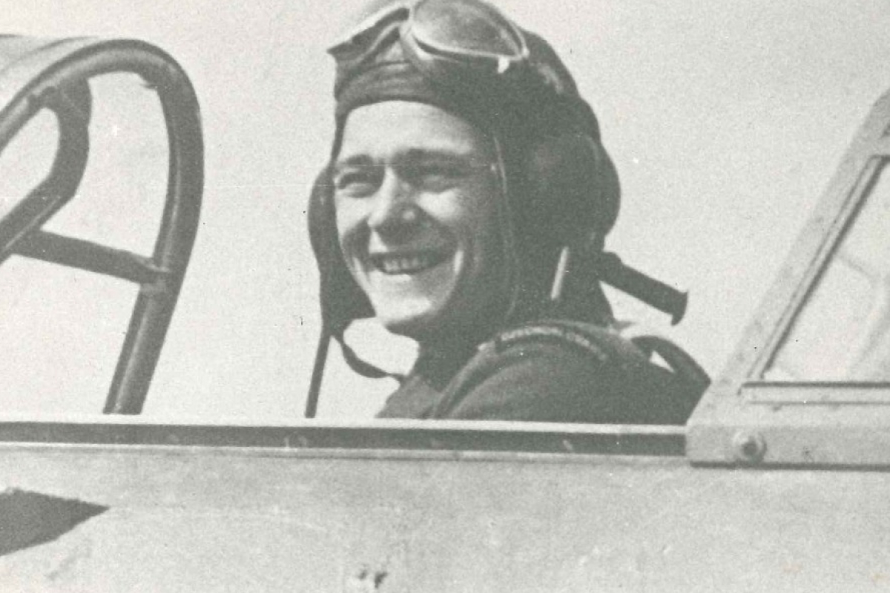

sgt. Jan Jeřábek

